Forfait jour
https://ogletree.fr/publications/nullite-du-forfait-jours-quel-impact-dun-salaire-superieur-au-minimum-conventionnel-sur-le-paiement-des-heures-supplementaires/
https://www.francmuller-avocat.com/annulation-dune-convention-de-forfait-jours-nassurant-pas-le-suivi-du-temps-de-travail/
https://www.avocat-jalain.fr/convention-de-forfait-jours-et-conditions-de-validite-panorama-des-decisions-recentes/
https://www.victoire-avocats.eu/forfaits-jours-nos-conseils-pour-securiser-le-recours-a-ce-dispositif/
https://www.romain-durieu-avocat.fr/forfait-jours-le-defaut-d-entretien-peut-caracteriser-l-element-intentionnel-du-travail-dissimule.html
https://www.seban-associes.avocat.fr/absence-de-suivi-regulier-de-la-charge-de-travail-nullite-du-forfait-jours/

https://www.klgates.com/fr-FR/La-Cour-de-Cassation-Confirme-une-Nouvelle-Fois-sa-Jurisprudence-en-Matiere-de-Forfait-Jours-02-25-2020#:~:text=%C3%80%20d%C3%A9faut%2C%20les%20employeurs%20s,de%20salaire%20pour%20travail%20dissimul%C3%A9.
N’oubliez pas que le critère principal pour recourir au forfait jours est l’autonomie dans l'organisation de son emploi du temps. Si le salarié n’est pas autonome dans l’organisation de son emploi du temps, le risque d’annulation est fort.
https://www.editions-tissot.fr/actualite/droit-du-travail/ai-je-le-droit-d-imposer-des-plages-horaires-aux-salaries-en-forfait-jours

https://www.fevrier-avocats.fr/les-conventions-de-forfait-jours-sans-suivi-regulier-donnent-droit-au-paiement-des-heures-supplementaires/
https://www.francmuller-avocat.com/depassement-du-forfait-jours-et-travail-dissimule/
élément intentionnel de la dissimulation doit être caractérisé
https://www.village-justice.com/articles/travail-dissimule-panorama-jurisprudence-cour-cassation-2018,30759.html

https://www.carmona-avocat.fr/actualites/481-droit-du-travail-salaries-en-forfait-jours-et-charge-de-travail

’il est souvent difficile de faire reconnaitre les éléments matériels et intentionnels permettant d’ouvrir droit à cette indemnité, la Cour d’appel de Paris a récemment jugé qu’en mettant en œuvre une convention de forfait dépourvue d’effet, l’employeur s’était volontairement soustrait à ses obligations et devait donc être condamné à payer l’indemnité pour travail dissimulé⁹.
Dans cette affaire, il était reproché à l’employeur de n’avoir pas « organisé un entretien annuel propre à s’assurer du suivi du forfait annuel en jours ». Autrement dit, rien que l’absence d’entretien annuel peut caractériser l’élément intentionnel, et en conséquence permettre de reconnaitre l’existence du travail dissimulé…
https://fr.linkedin.com/pulse/linvalidation-dune-convention-de-forfait-jours-un-travail-balluet

le travail dissimulé nécessite « une intention « .
Or le caractère intentionnel du travail dissimulé ne peut se déduire de la seule absence de mention des heures supplémentaires sur les bulletins de paie.

https://www.avocats-amado.net/forfait-jours-cest-a-lemployeur-dapporter-preuve-controle-de-charge-de-travail-salarie/

Un arrêt en date du 27 mars 2019 (n° 17-31.715), rendu par la Cour de cassation, est venu rappeler que la condition de l’autonomie réelle du salarié dans l’organisation de son travail doit véritablement être remplie pour qu’il puisse être soumis à une convention de forfait en jours.
Si l’organisation du travail du salarié concerné est organisée et imposée par l’employeur, la convention de forfait en jours sur l’année pourra être annulée.

https://philippotavocats.fr/actualite-forfait-jours/

https://www.avocats-toulouse.com/fr/actualites-du-barreau/chronique-juridique/forfait-jours-un-suivi-scrupuleux-du-temps-de-travail

https://www.editions-tissot.fr/actualite/droit-du-travail/forfait-jours-en-l-absence-de-convention-individuelle-de-forfait-attention-travail-dissimule
Attention au travail dissimulé !
Il faut savoir qu’est notamment considéré comme du travail dissimulé, le fait pour l’employeur de ne pas mentionner de façon intentionnellement sur le bulletin de paie le nombre d’heures de travail réellement accompli par le salarié (Code du travail, art. L. 8221–5).
Et pour la Cour de cassation, le fait pour l’employeur d’appliquer au salarié le système du forfait en jours sans convention fait ressortir ce caractère intentionnel de l’absence de la mention, sur les bulletins de paie, de toutes les heures accomplies au-delà de la durée légale.
Dans cette affaire, le salarié en forfait jours sans avoir signé de convention individuelle, travaillait plus de 10 heures par jour. Il dépassait la durée légale de travail. En raison de l’absence de convention, il était soumis à la règlementation sur le temps de travail. C’est-à-dire que son employeur devait lui payer les heures effectuées au-delà de 35 heures par semaine.
Ce qui entraine une autre sanction pour l’employeur : le versement de l’indemnité pour travail dissimulé en raison de l’absence de la mention, sur les bulletins de paie, de toutes les heures accomplies au-delà de la durée légale.

https://cms.law/fr/fra/publication/forfait-jours-vers-un-risque-de-condamnation-pour-travail-dissimule

https://blohorn-avocats.fr/actualites/2019/09/forfait-jour-attention-a-la-sanction-en-cas-dabsence-daccord-ecrit-du-salarie
L'entreprise qui applique le forfait jours sans convention individuelle peut être poursuivie pour travail dissimulé.

En l'absence de convention suffisamment précise, l'employeur devra payer des heures supplémentaires. Le juge a même considéré qu'en l'absence de convention individuelle écrite, l'employeur peut être poursuivi pour travail dissimulé en raison du défaut de mention sur le bulletin de paie des heures supplémentaires qui devraient être payées au salarié, l'élément intentionnel de ce délit étant caractérisé par le seul fait d'employer un salarié en forfait-jours sans convention individuelle de forfait écrite (cass. soc. 28 février 2012, n° 10-27839 D).

lors de son embauche, un exemplaire de l'accord d'entreprise prévoyant l’application du forfait jours à la catégorie professionnelle dont il relevait. Et le salarié avait signé un document « attestant réception » de ce texte. Cependant, pour la Cour de cassation, la remise de l'accord d'entreprise contre signature ne pouvait valoir accord écrit entre l’employeur et le salarié. La convention de forfait doit donc prendre la forme d’une convention spécifique figurant en annexe du contrat de travail ou d'une clause du contrat de travail lui-même. Cass. soc. 19 juin 2019, n° 17-31523 D
http://fo.ibm.free.fr/Reserve_Adherent_e_s/adh/Emploi/forfaijour.htm

dommages et intérêts pour non respect de son obligation de sécurité.

La convention de forfait en jours conclue en l'absence d'une ou plusieurs conditions de validité encourt la nullité.
Exemple
C'est le cas lorsque :
- la convention individuelle de forfait est conclue en l'absence d'accord collectif autorisant le recours à ce type de forfait Cass. soc., 9 mai 2018, nº 16-26.910
- la forfaitisation de la durée du travail n'a pas fait l'objet d'une convention individuelle de forfait établie par écrit Cass. soc., 31 janv. 2012, nº 10-17.593 ; Cass. soc., 4 nov. 2015, nº 14-10.419
- le salarié ne dispose pas d'une autonomie suffisante dans l'organisation de son emploi du temps pour être soumis à une convention de forfait en jours Cass. soc., 31 oct. 2007, nº 06-43.876 ; Cass. soc., 15 déc. 2016, nº 15-17.568
- le salarié ne remplit pas les conditions d'éligibilité au forfait en jours prévues par l'accord collectif les mettant en place Cass. soc., 4 nov. 2015, nº 14-25.745.

https://www.solveo-rh.fr/forfait-en-jours/questions/quels-sont-les-risques-juridiques-auxquels-sexpose-lentreprise-en-cas-de-forfaits-en-jours-irreguliers

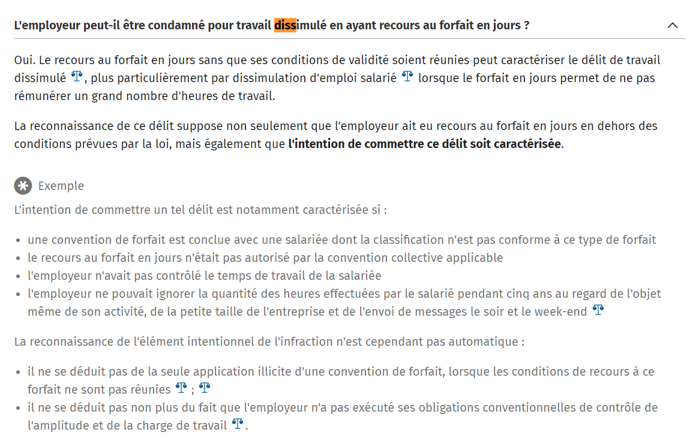

https://avocats-verry-linval.fr/wp-content/uploads/scp-verry-linval-denieres-decisions-2.pdf
bon exemple

https://www.herveguichaoua.fr/jurisprudence-1259/dissimulation-d-heures-de-travail/validite-des-conventions-de-forfait/article/convention-illicite-travail-dissimule-non-9479
https://www.herveguichaoua.fr/jurisprudence-1259/dissimulation-d-heures-de-travail/validite-des-conventions-de-forfait/article/convention-individuelle-fofait-jour-non-conforme-accord-collectif-travail-dissimule-oui
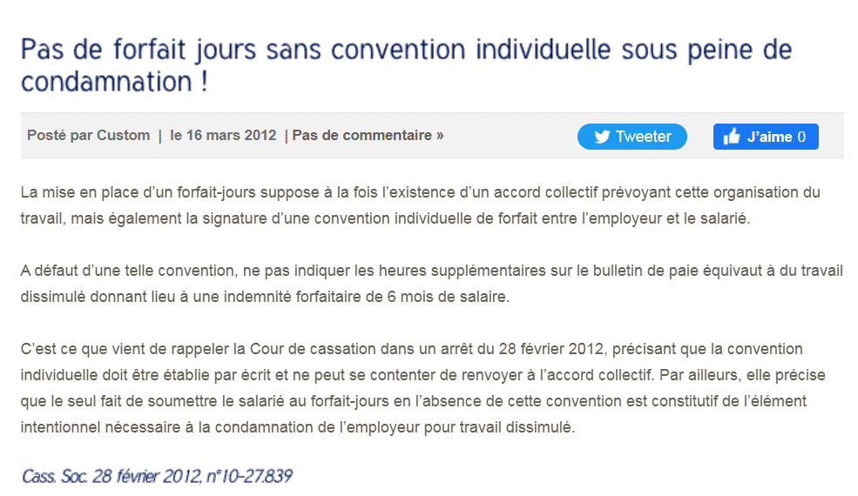

Et souligne en outre que le caractère intentionnel du travail dissimulé ne peut se déduire de la seule absence de mention d’heures ou de journées de travail sur les bulletins de paie,

En cas de rupture du contrat, une indemnité pour travail dissimulé lorsque l’élément intentionnel de l’infraction est caractérisé ; cet élément intentionnel ne peut toutefois pas résulter de la seule application d'une convention de forfait illicite (Cass. soc., 16 juin 2015, no 14‐16.953).
https://philippotavocats.fr/actualite-forfait-jours/
TRAVAIL DISSIMULE EN L'ABSENCE DE. CONVENTION INDIVIDUELLE
https://www.dalloz.fr/documentation/Document?id=CA_LYON_2022-03-31_1708310#entete

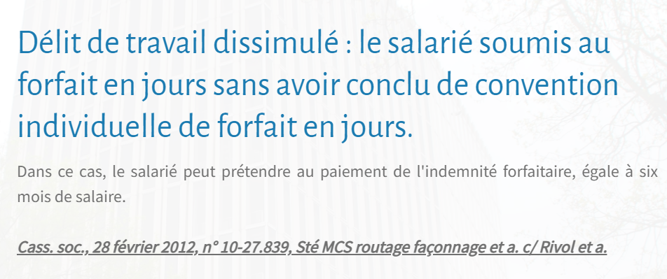
Cour de cassation, chambre sociale, 28 février 2012, n° 10–27839 (l’employeur prend le risque d’être condamné pour travail dissimulé s’il applique le système du forfait en jours sans conclure de convention de forfait)

A cet égard, la Chambre sociale de la Cour de cassation a récemment précisé qu’ « A défaut d'avoir conclu une convention de forfait en jours, l'employeur ne peut appliquer le système du forfait en jours et la non mention sur les bulletins de salaire des heures accomplies au delà de la durée légale peut être considérée comme du travail dissimulé ouvrant droit à indemnisation » (Soc. 28 février 2012 n° 10-27839).
https://blogavocat.fr/space/avocat-chhum/content/forfait-jours-en-l-absence-de-convention-individuelle-de-forfait--l-employeur-doit-l-indemnite-de-6-mois-pour-travail-dissimule_0c6c2886-eff5-4bb7-a7fe-4c5295310d4b

Forfait jours:en l'absence de convention individuelle de forfait, l'employeur doit l'indemnité de 6 mois pour travail dissimulé
Par frederic.chhum le mar, 27/03/2012 - 17:26
Dans un arrêt du 28 février 2012 (n°10-27839), la Cour de cassation a retenu que l'employeur qui soumet un cadre au dispositif du forfait-jours sans avoir conclu une convention individuelle de forfait-jours doit être condamné à verser l'indemnité forfaitaire de 6 mois de salaire prévue en cas de travail dissimulé (C. trav. art. L. 8223-1).
1) Conditions pour recourir au forfait jours
Rappelons que la mise en place d'un forfait-jours nécessite :
- un accord collectif autorisant le recours au dispositif (C. trav. art. L. 3121-39), et garantissant le respect des durées maximales de travail ainsi que des repos journaliers et hebdomadaires ;
- une convention individuelle constatant l'accord du salarié (C. trav. art. L. 3121-40). Sur ce dernier point, « est insuffisant le seul renvoi général fait dans le contrat de travail à l'accord collectif » (Cass. soc. 31 janvier 2012, n°10-17.593).
A défaut de convention individuelle, le salarié peut réclamer le paiement des heures supplémentaires qu'il a effectuées (Cass. soc. 29 juin 2011, n°09-71.107).
2) A défaut de convention de forfait jours, le salarié peut aussi obtenir l'indemnité forfaitaire de 6 mois pour travail dissimulé
En outre, l'article L. 8221-5 du Code du travail exige la démonstration de l'élément intentionnel de l'employeur pour retenir l'infraction de travail dissimulé.
Il exclut la dissimulation d'emploi salarié lorsque le défaut de mention des heures supplémentaires sur le bulletin de salaire résulte d'une convention ou d'un accord collectif d'aménagement du temps de travail, ce qui est le cas de l'accord collectif autorisant le recours au dispositif.
Dans l'arrêt du 28 février 2012, l'employeur invoquait le fait que la preuve de l'élément intentionnel nécessaire à la caractérisation de l'infraction (Cass. soc. 24 mars 2004, n°01-43.875) n'était pas rapportée en l'espèce.
La Cour de cassation ne suivra pas le même raisonnement. En effet, les juges retiennent que le seul fait d'appliquer le forfait jours au salarié sans lui faire signer la convention individuelle et de ne pas lui payer ses heures supplémentaires, suffit à caractériser l'élément intentionnel de l'infraction de travail dissimulé.
En l'occurrence, le salarié qui a établi qu'il travaillait au-delà de la durée légale du travail a ainsi pu obtenir une indemnité forfaitaire de 6 mois de salaire prévue en cas de travail dissimulé (soit 17 292 &euro; en l'espèce). Il faut préciser que cette indemnité ne se cumule pas avec l'indemnité légale ou conventionnelle de licenciement déjà perçue.
La jurisprudence retient en effet l'indemnité qui se révèle être la plus favorable au salarié (Cass. soc. 12 janvier 2006, n°04-42.190).
Par cet arrêt, la Chambre sociale renforce donc les sanctions liées au non-respect des conditions d'instauration des forfait-jours, dans la lignée des arrêts sur le droit à la santé et au repos, droit constitutionnellement garanti.
En conclusion :
- Pour les salariés : en l'absence de convention individuelle de forfait jours, ils peuvent réclamer le paiement des heures supplémentaires et l'indemnité forfaitaire de 6 mois pour travail dissimulé ;
- Pour les entreprises : elles doivent au plus vite régulariser des conventions de forfait jours écrites, si celles-ci ont été oubliées dans les contrats de travail.
Frédéric CHHUM
Avocat à la Cour
4, rue Bayard 75008 Paris
Tél : 01.42.89.24.48
Ligne directe: 01.42.56.03.00
e-mail : chhum@chhum-avocats.com

